EFEKTYWNOŚĆ PROCEDUR OBLICZENIOWYCH  Semestr letni 2015/2016  Prowadzący: Tomasz Kapłon | Imię i naziwsko:  Damian Kuter  Numer indeksu:  209456  Termin:  TP Godz: 16.10
Labolatorium I | Data wykonania ćwiczenia:  07.03.2016
Labolatorium I | Data oddania sprawozdania:  5.04.2016
Labolatorium I | Ocena:

I. Cel ćwiczenia
Naszym zadaniem było wykonanie podstawowych operacji na liście, tablicy, stosie i kolejce oraz zapisanie czasu wykonania przy różnych wielkościach jak i ilościach tych liczb.

II. Wykonanie
Do wykonania tego ćwiczenia posłużyłem się językiem skryptowym Python, który umożliwa realizacje zadań na tablicach, stosie, listach czy kolejce.
By wykonać operacje na tablicach wykorzystałem biblioteke ‘array’ natomiast do kolejki ‘collections’ a dokładniej mówiąc modłuł ‘deque’. Listy oraz stos zdefinowane są domyślnie.
Do narysowania otrzymanych wyników posłużyłem się biblioteką plot.py, która generuje plik *.html oraz zapisuje w nim dane w postacji funkcji w języku javascript.

III. Działanie skryptu
Dla każdej z wyżej wymienionych metod zaimplementowałem funkcje, która wykonuje się następujący sposób
Wywołanie funkcji → rozpoczęcie odliczania czasu wykonania → Sprawdzenie czy dane mają być wczytanie z pliku czy generowane → Wykonanie operacji (dodania, usunięcia, wstawienia, wyszukania) → Zakończenie odliczania czasu wykonania. → Zwrócenie wartości z czasem

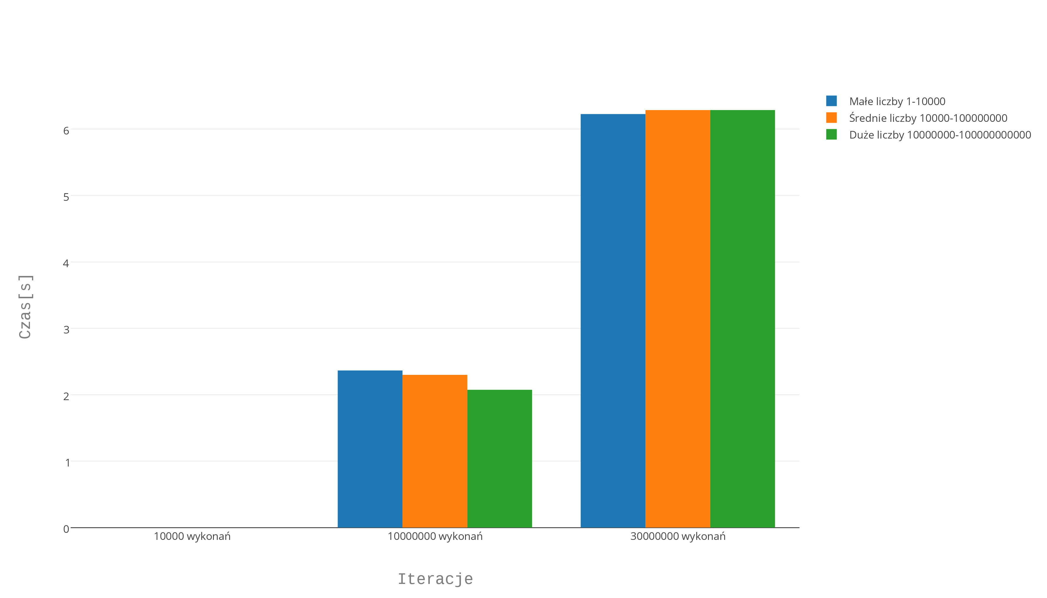
IV. Otrzymane wyniki
Moje operacje podzieliłem na trzy głowne typy – Iteracje czyli ilość liczb na których działałem i jest to odpowiednio:
-10000,
-10000000,
-30000000,
Oraz na wielkości i są to odpowiednio liczby z zakresu:
Małe liczby – od 1 do 10000,
Średnie liczby – od 10000 do 100000000,
Duże liczny – od 10000000 do 100000000000,

1. Tablice
Czasy wykonania:

2. Listy
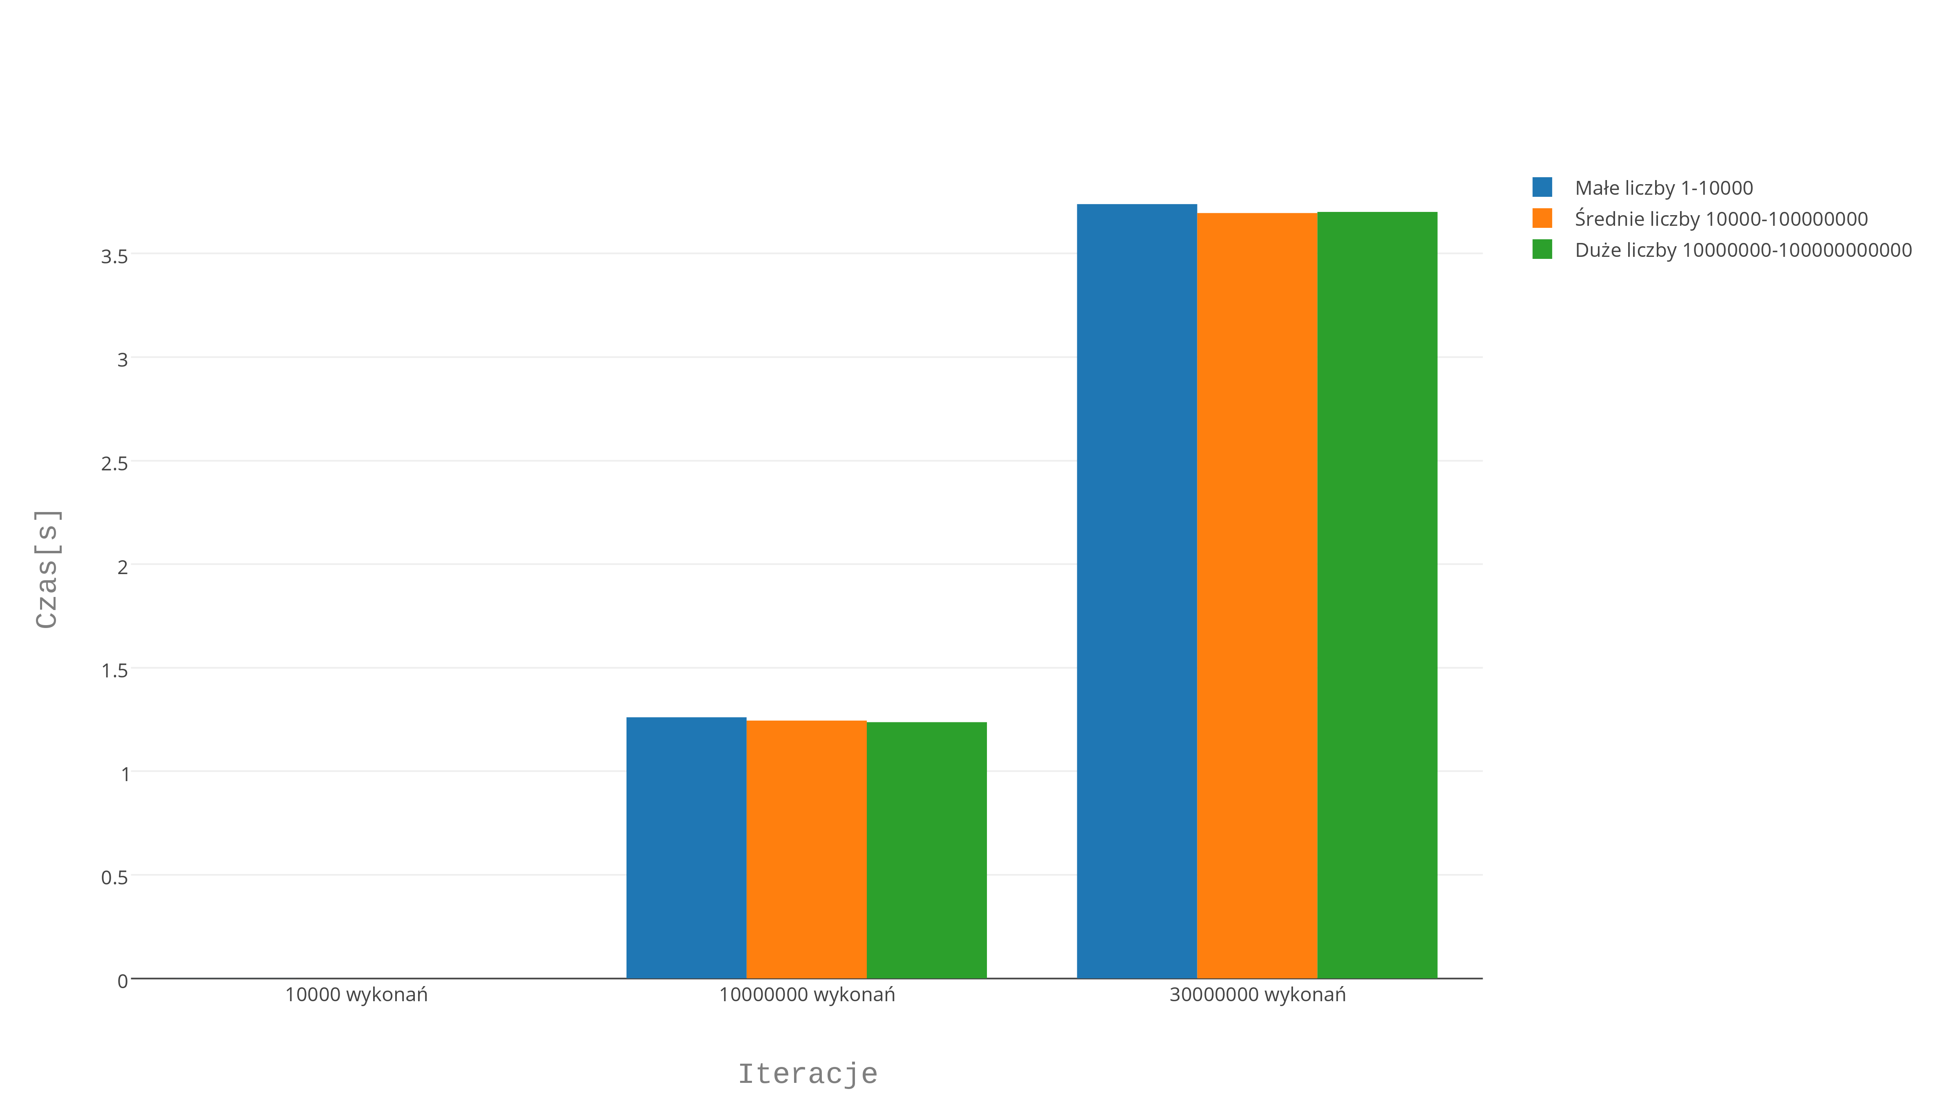
Czas wykonania:

Jak widać w Pythonie zdecydowanie szybciej wykonują się opereracje na zdefiniowanych domyśnie listach niż importowanym module do tablic. Ponadto możemy zauważyć, że duże liczby to niekoniecznie problem ponieważ często operacje na nich wykonują się szybciej niż na mniejszych.

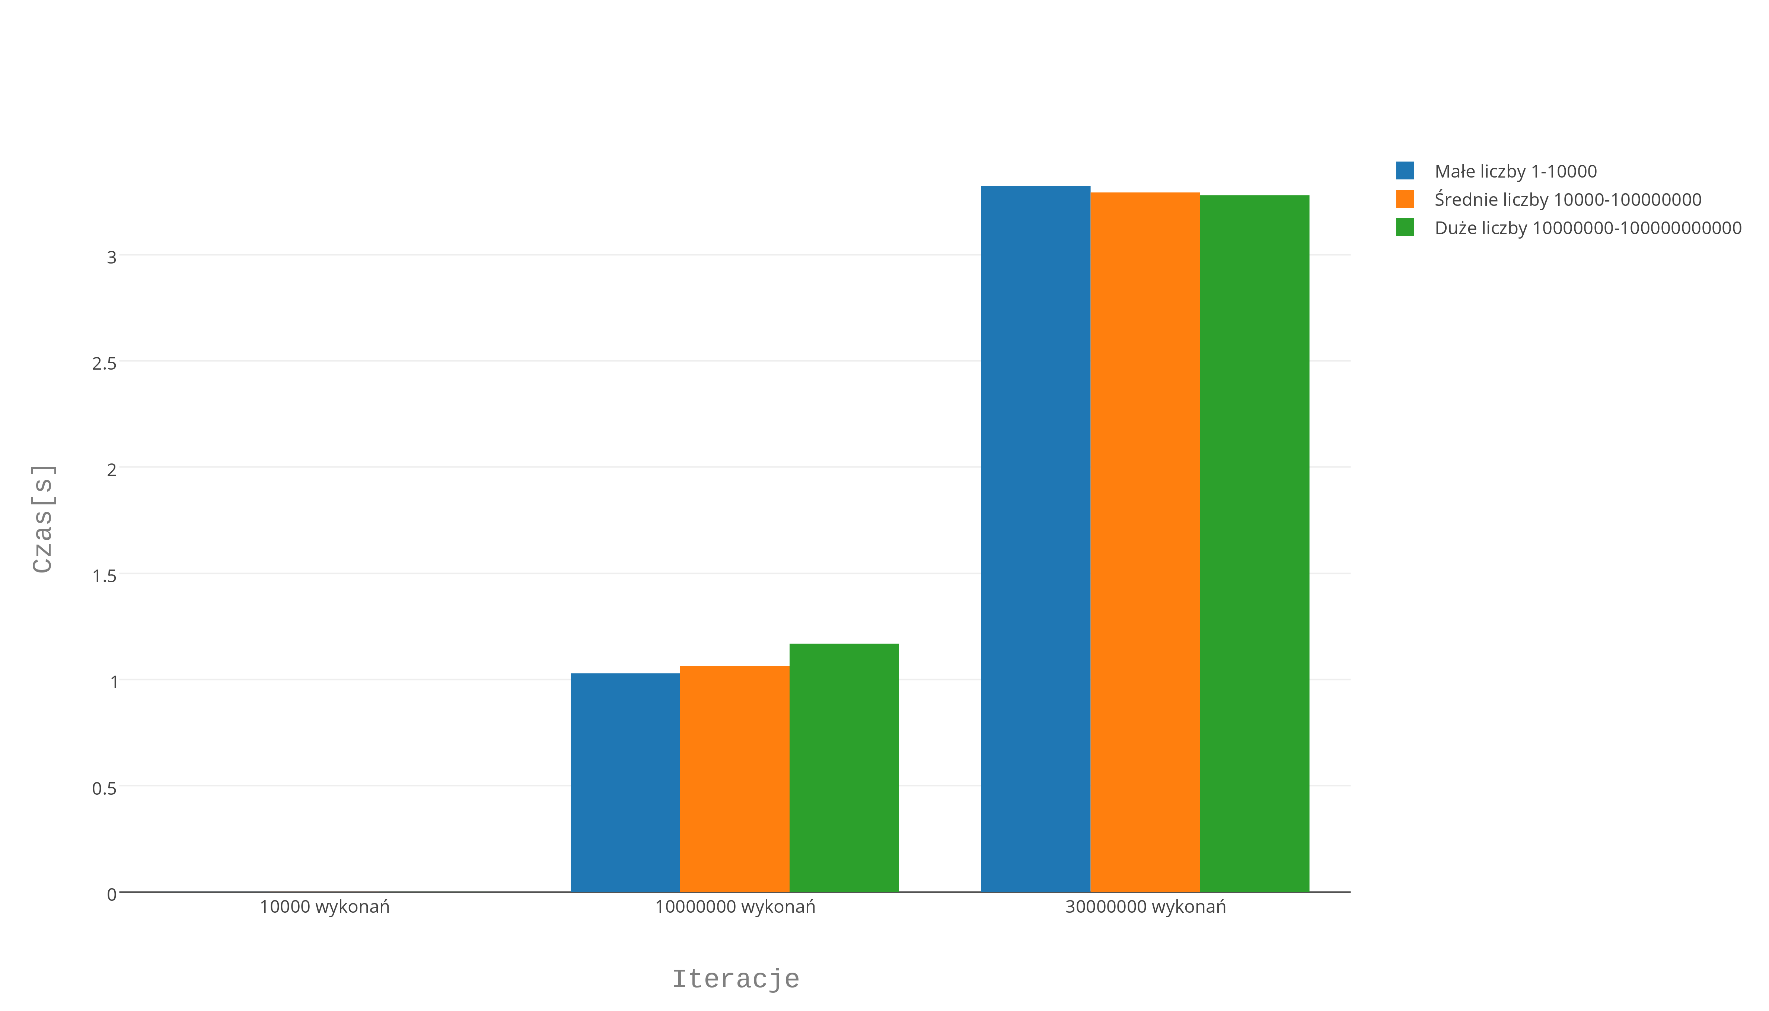
3. Stos

Czas wykonania:

Jak widać przy małej i średniej ilości liczb algorytm zachowuje się tak jakbyśmy podejrzewali jednakże już przy większej ilości iteracji są one nieco zaskakujące – operacje na dużych liczbach wykonują się najszybciej.

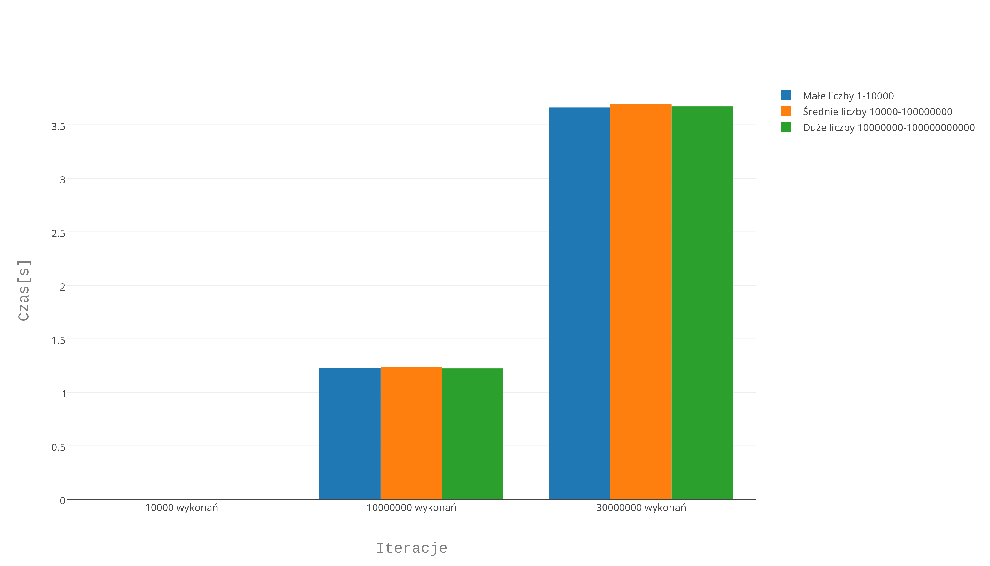
4. Kolejka

Czas wykonania:

V. Wnioski
Biorąc pod uwage podane wyżej dane możemy dojść do wniosku, że w Pythonie operacje na listach są zdecydowanie szybsze od operacji na tablicach i to w każdym, analizowanym przez nas, przypadku. Możemy również zauważyć, że różnice pomiędzy czasem operacji na średnich czy dużych liczbach są bardzo niewielkie w stosunku do róznicy liczb na których działamy. Prawdopodobnie wynika to iż Python PyListObjec ma czynnik wzrostu (Growth factor) na poziomie 1.125 co oznacza, że dla małych liczb istneje możliwość marnowania się komórek pamięci natomiast dla dużych jest to w jakiś sposób optymalizowane i taka sytułacja nie ma miejsca lub jest po prostu mniej zauważalna, prawdopodbnie jest to również powód dla którego czas operacji na dużych liczbach jest szybszy niż operacjach na małych czy średnich liczbach ( w niektórych przypadkach ). W przypadku stosu i kolejek wyniki są zbierzne z przewidywaniami. Stos jest szybszy od kolejki i wynika to z ilości operacji na komórkach pamieći w przypadku stosu jest to mniejsza ilość stąd też szybszy czas wykonywania operacji niż w przypadku kolejki.
Kod dostępny pod linkiem: https://github.com/Rejzor/EPO

